智慧树网——登录流程&选课方式
一、电脑端操作
1、学校选课专属页面：
https://portals.zhihuishu.com/scau
2、注册登录
新用户（未有账号）：首先通过为学校开设的专属选课页面注册账号，创建个人账号。务必注意，注册时请确保所有信息完整准确填写，如信息填写错误，与教务系统对接不上，则拿不到学分。（下面有详细的图文版本流程）
老用户（已有账号）：可以直接通过账号（手机号码/学号）、密码登录学校专属页面。
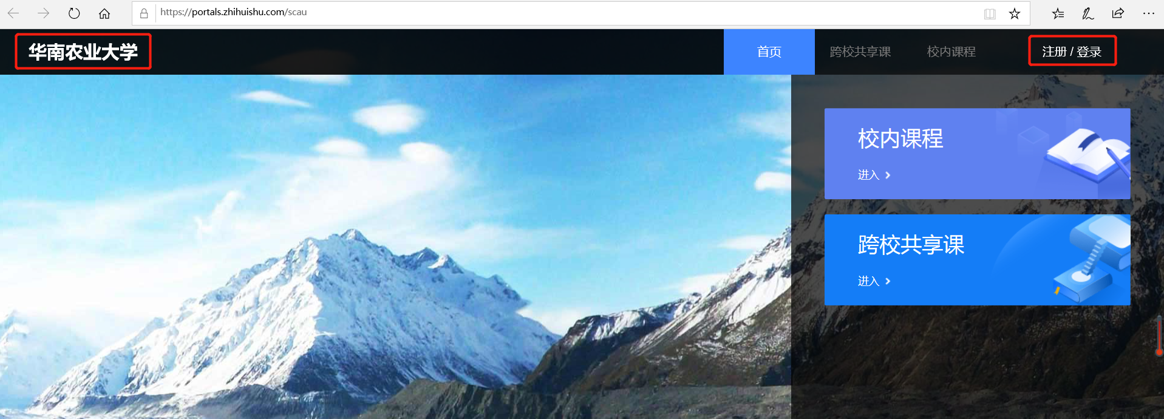
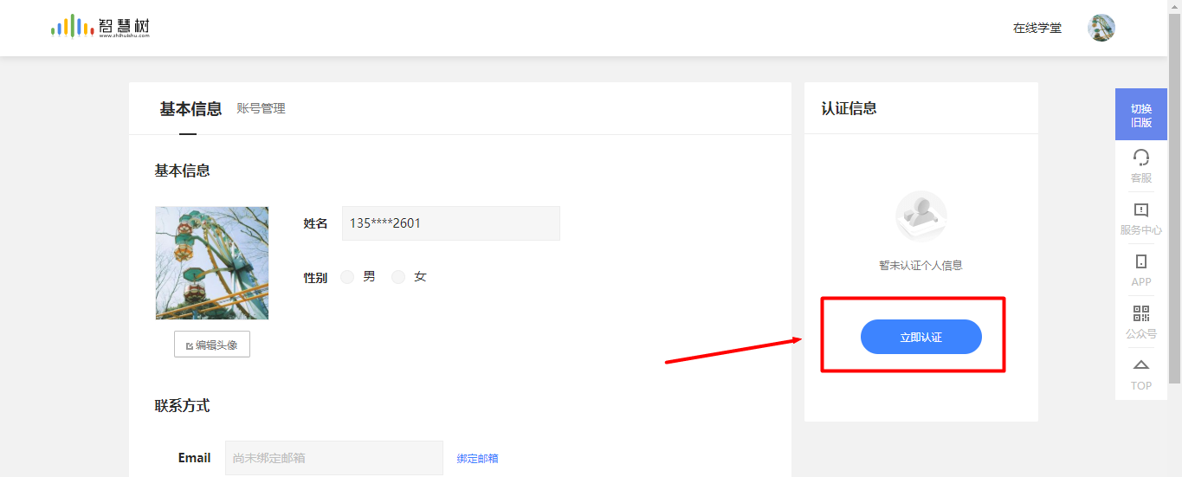
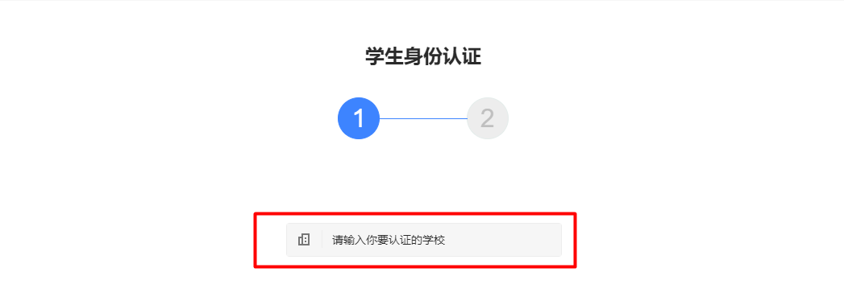
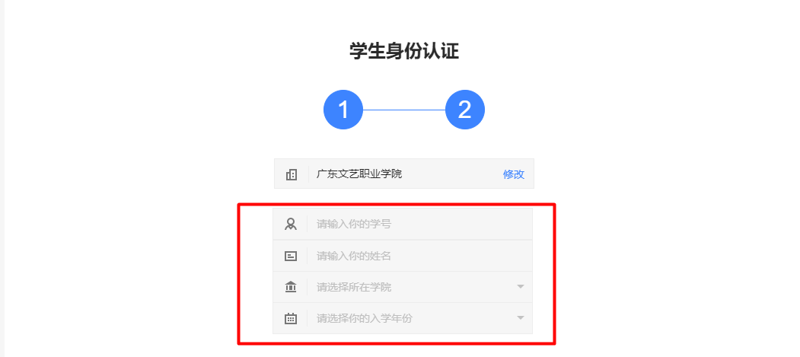
3、注册完成后，通过【跨校共享课】进入选课页面。
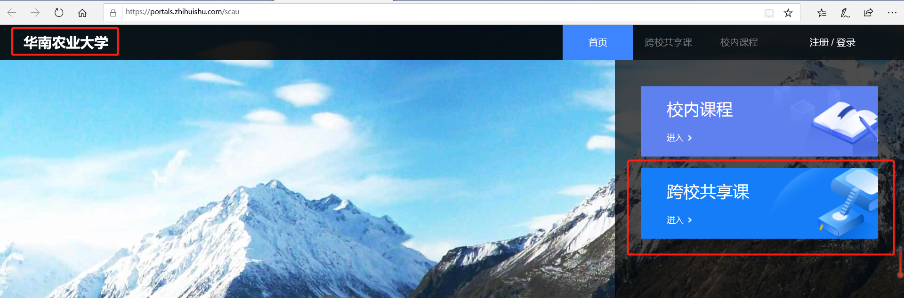
4、选择与确认课程
进入选课页面之后，根据自己的兴趣，选择课程，然后点击提交和确认。如果课程已开始，即可开始学习。如果课程尚未开始，请留意学习时间，以免超过学习时间影响最终成绩！
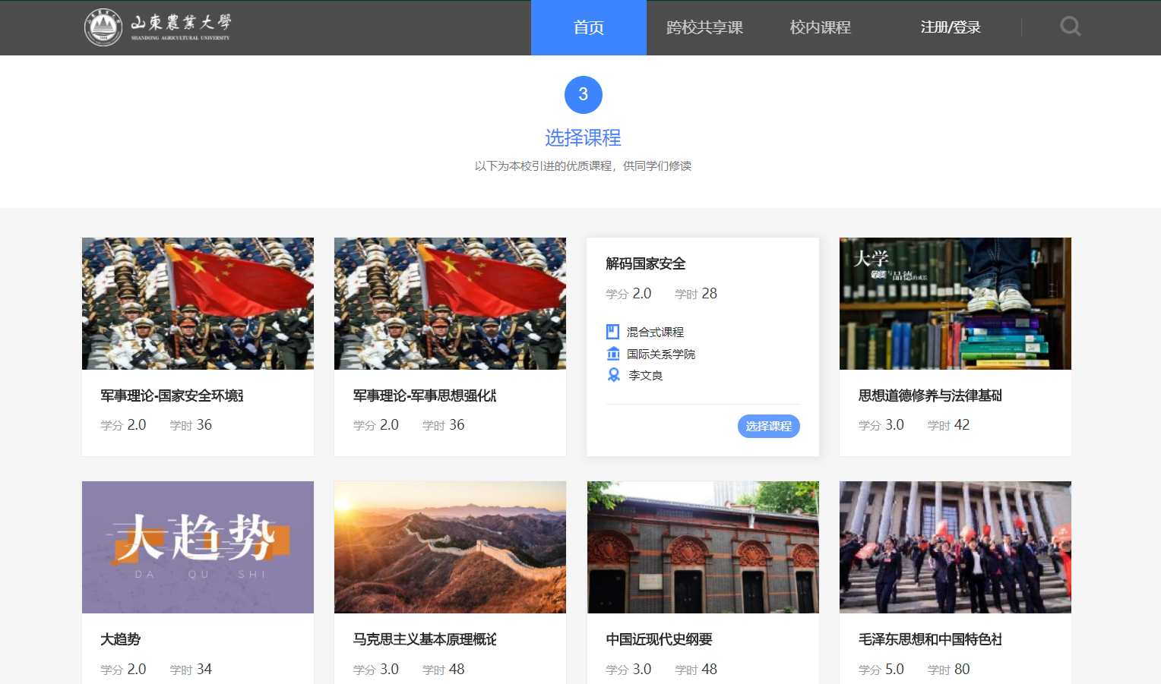
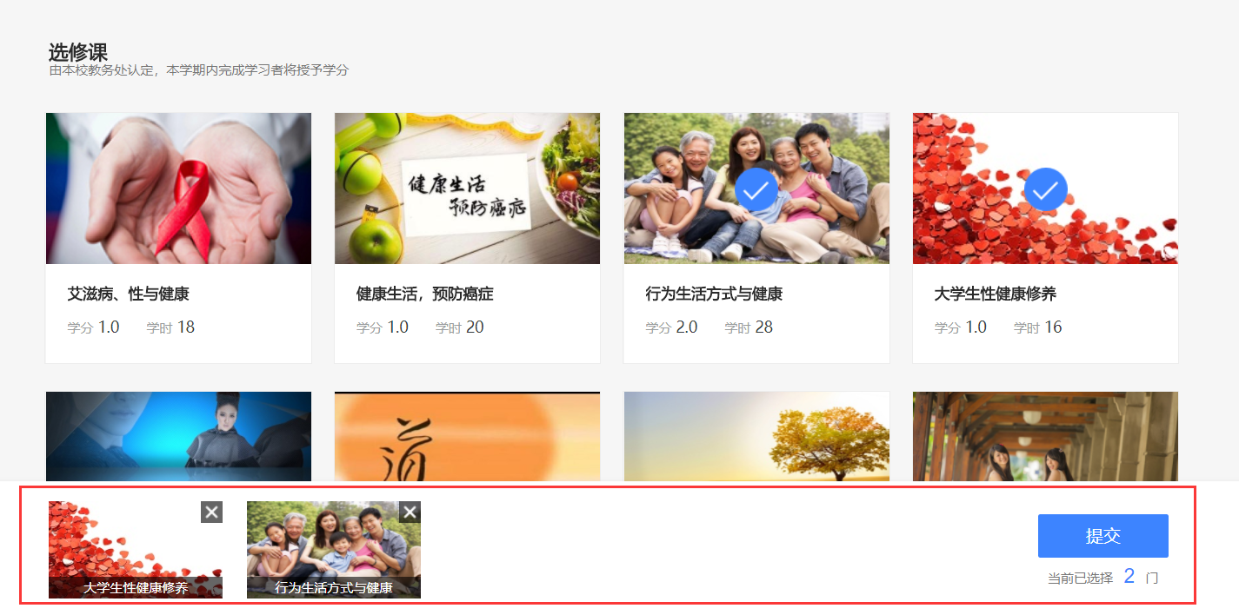
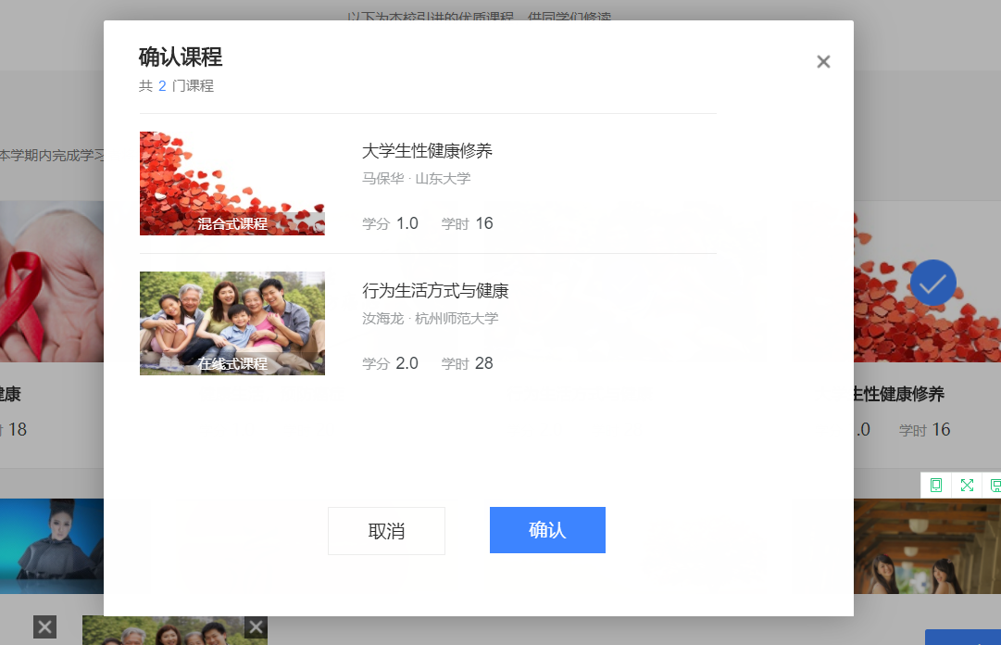

二、手机端操作
1、 注册登录
打开知到APP，新用户在【我的】模块点击【立即登录】，选择【注册账号】。输入手机号、验证码及学生自行设置的密码完成注册。（老用户直接登录即可）
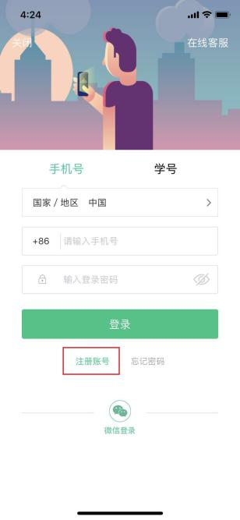
2、 身份认证
在【我的】模块进行【大学生身份认证】。
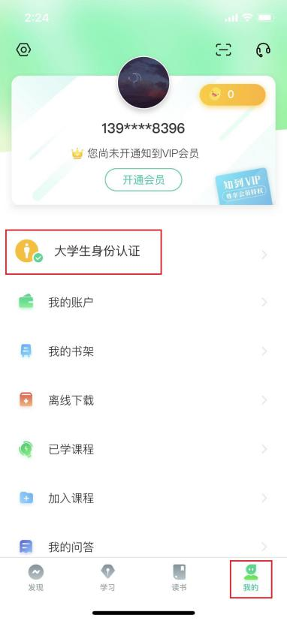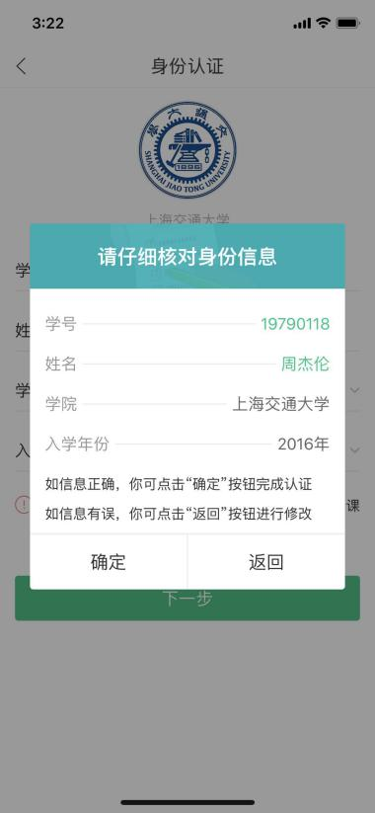
3、准备选课
点击【共享课】入口，进入选课页面。
- 查看选课说明
在本校选课页面中可查看本校共引进多少门课程，选课及退课起止时间。（注意：请选择教务处通知所说的课程，别的课程均不可以自由选课！！！）
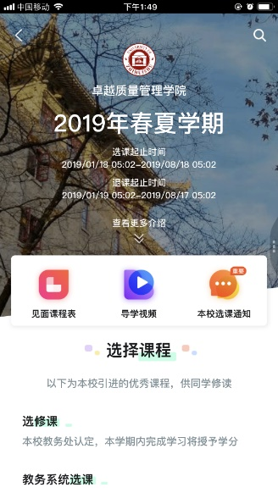
- 选择课程
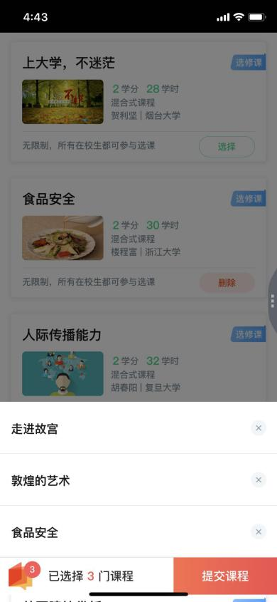
- 确认课程
学生点击【确认】即完成了选课流程，课程会显示在【学习】模块的学分课下。
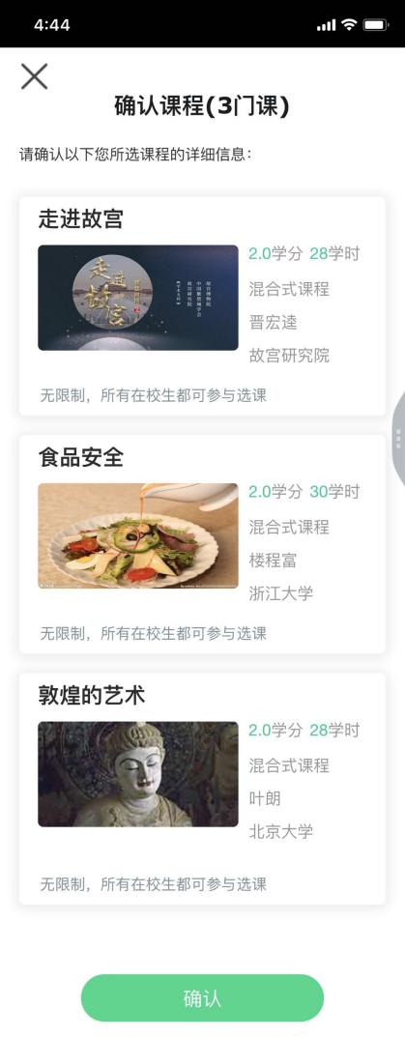
二、确认课程后，即可登录www.zhihuishu.com智慧树平台开始学习，或者是“知到”APP登录学习。（同学们一定要确保自己选的课程图片上写明是“学分课”，“兴趣课”和“公开课”均不记录学分！！！）
请同学们积极完成在线视频观看，章节测试作业、见面课观看和期末考试！

三、所选课程一经选定，选课时间结束后不再退选，请务必认真完成在线学习。
四、如有疑问，可联系在线客服发送“转人工”既有人工客服解决问题。
